Мероприятия, посвященные Дню космонавтики
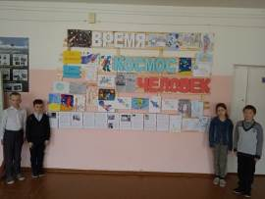
Событие, которое произошло 60 лет назад, потрясло мир и сделало известным всем странам и народам имя удивительного человека – Юрия Гагарина. Этому выдающемуся событию посвящены мероприятия, которые проходят с 01 апреля по 12 апреля 2021 года в филиале СОШ с. Явлейка.
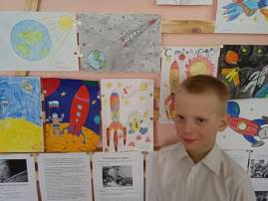
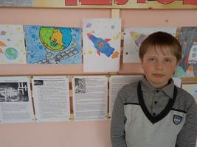
С 01 по 05 апреля 2021 года в школе прошла выставка рисунков, посвящённая Дню космонавтики, под руководством старшей вожатой Улановой С.В. На выставке представлены детские рисунки, посвященные космосу, звёздам и полетам человека в космос. В работах детей космические просторы, галактики, планеты и звезды превратились из фантастической реальности в реальность нашего мира. Рисунки получились очень яркие, экспрессивные и по цвету и по форме.
В это же время под руководством педагога организатора Мокеевой Н.Ю. была оформлена центральная экспозиция «Время. Космос. Человек».
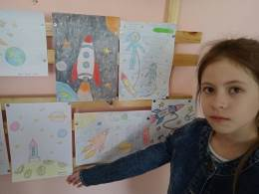
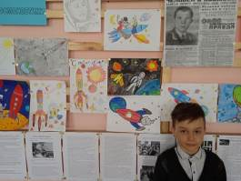
05 апреля 2021 года в 1,4,7,8,9,11 классах прошли классные часы, посвященные Дню космонавтики. Главным героем в этот день естественно стал Юрий Алексеевич Гагарин, первый человек в мировой истории, совершивший полет в космическое пространство. Ребята посмотрели презентации, документальный фильм о жизни советского космонавта, познакомились с его биографией, хроникой мероприятий, связанных с первым полетом человека в космос. Отвечали на вопросы викторины, разгадывали кроссворды.

